台泥（贵港）水泥有限公司
马鞍山石英砂岩矿
矿山地质环境保护与土地复垦修编方案

台泥（贵港）水泥有限公司
二○一九年九月

台泥（贵港）水泥有限公司马鞍山石英砂岩矿
矿山地质环境保护与土地复垦修编方案

项 目 负 责 人： 李发灵

审 查 人： 贾彦军

编 写 人： 胡林鹏

施工单位：台泥（贵港）水泥有限公司
编写单位：台泥（贵港）水泥有限公司
提交单位：台泥（贵港）水泥有限公司
提交时间：二○一九年九月九日

目 录
1 前言 1
2 矿山概况 1
2.1矿山地理位置 1
2.2矿业权概况 2
2.3矿山储量概况 3
2.4矿山开采利用方案 3
2.5矿山开采引发地质灾害预测评估结论 5
3 原矿山地质环境保护与恢复治理方案简述 7
3.1矿山地质环境治理分区 7
3.2原设计工程部署 8
3.2.1崩塌、滑坡的治理 8
3.2.2泥石流的治理 8
3.2.3含水层破坏的治理 9
3.2.4地形地貌景观破坏的治理 9
4 原矿山土地复垦方案简述 12
4.1原设计工程部署 13
4.1.1预防控制措施 13
4.1.2工程技术措施 14
4.1.3生物化学措施 15
4.2工程设计 15
5 矿山破坏现状 17
5.1储量变化情况 17
5.2矿山开采现状 17
5.3矿山现状评估 18
5.4水体污染及其自净情况的评述 22
5.5废弃物堆放情况与处理 22
6 现阶段矿山地质环境保护与土地复垦工程部署 23
7保障措施 28
8效益分析 30
9 存在问题及建议 31

附图：
1. 台泥(贵港)水泥有限公司马鞍山石英砂岩矿土地破坏现状平面图(1∶1000)

1 前言
马鞍山石英砂岩矿是我司获得采矿权的矿山之一，矿区面积为0.1034平方公里，采矿许可证：C4500002010127120099524，批准的生产规模18.28万吨/年，有效期于2018年8月26日届满。由于的矿石硬度高，矿石易磨性差，致使生料磨电耗增加，导致加工成本高，达不到预期经济效益，不符合公司现阶段的生产需求，我司决定不再对采矿权进行延续。
根据《中华人民共和国矿产资源法》、《矿山地质环境保护规定》、《中华人民共和国土地管理法》和《土地复垦条例》，矿山企业必须开展矿山地质环境保护与土地复垦工作。
《广西壮族自治区矿山地质环境治理恢复要求与验收规范》（DB45/T701—2010）、《广西壮族自治区土地复垦技术要求与验收规范》（DB 45/T892-2012）等相关规定，可以由企业自行开展矿山地质环境恢复治理、土地复垦工程。因原方案全面开采进行恢复设计，而实际矿山未开采到设计平台，对环境破坏小，矿山开采破坏现状与原设计方案不相对称，故结合矿山破坏现状修编方案，为矿山恢复治理及复垦工作提供依据。

2 矿山概况

2.1矿山地理位置
矿区位于贵港市方位272°直距28km，地理坐标：东经109°19′18″～109°19′48″，北纬23°06′30″～23°07′06″,矿区面积为0.1034km²。行政区域隶属贵港市黄练镇管辖，矿区有简易公路与324国道相通,距离约6km，距厂址运距约8km，交通方便(图2-1)。与矿山距离最近的村屯为大黄村和新朱村，大黄村距离矿区东侧约1.lkm，人口近2467人；新朱村距离矿区北东侧约1.8km，人口近2554人。矿区周边2Km范围内无受保护文化古迹、地质公园、自然保护区。
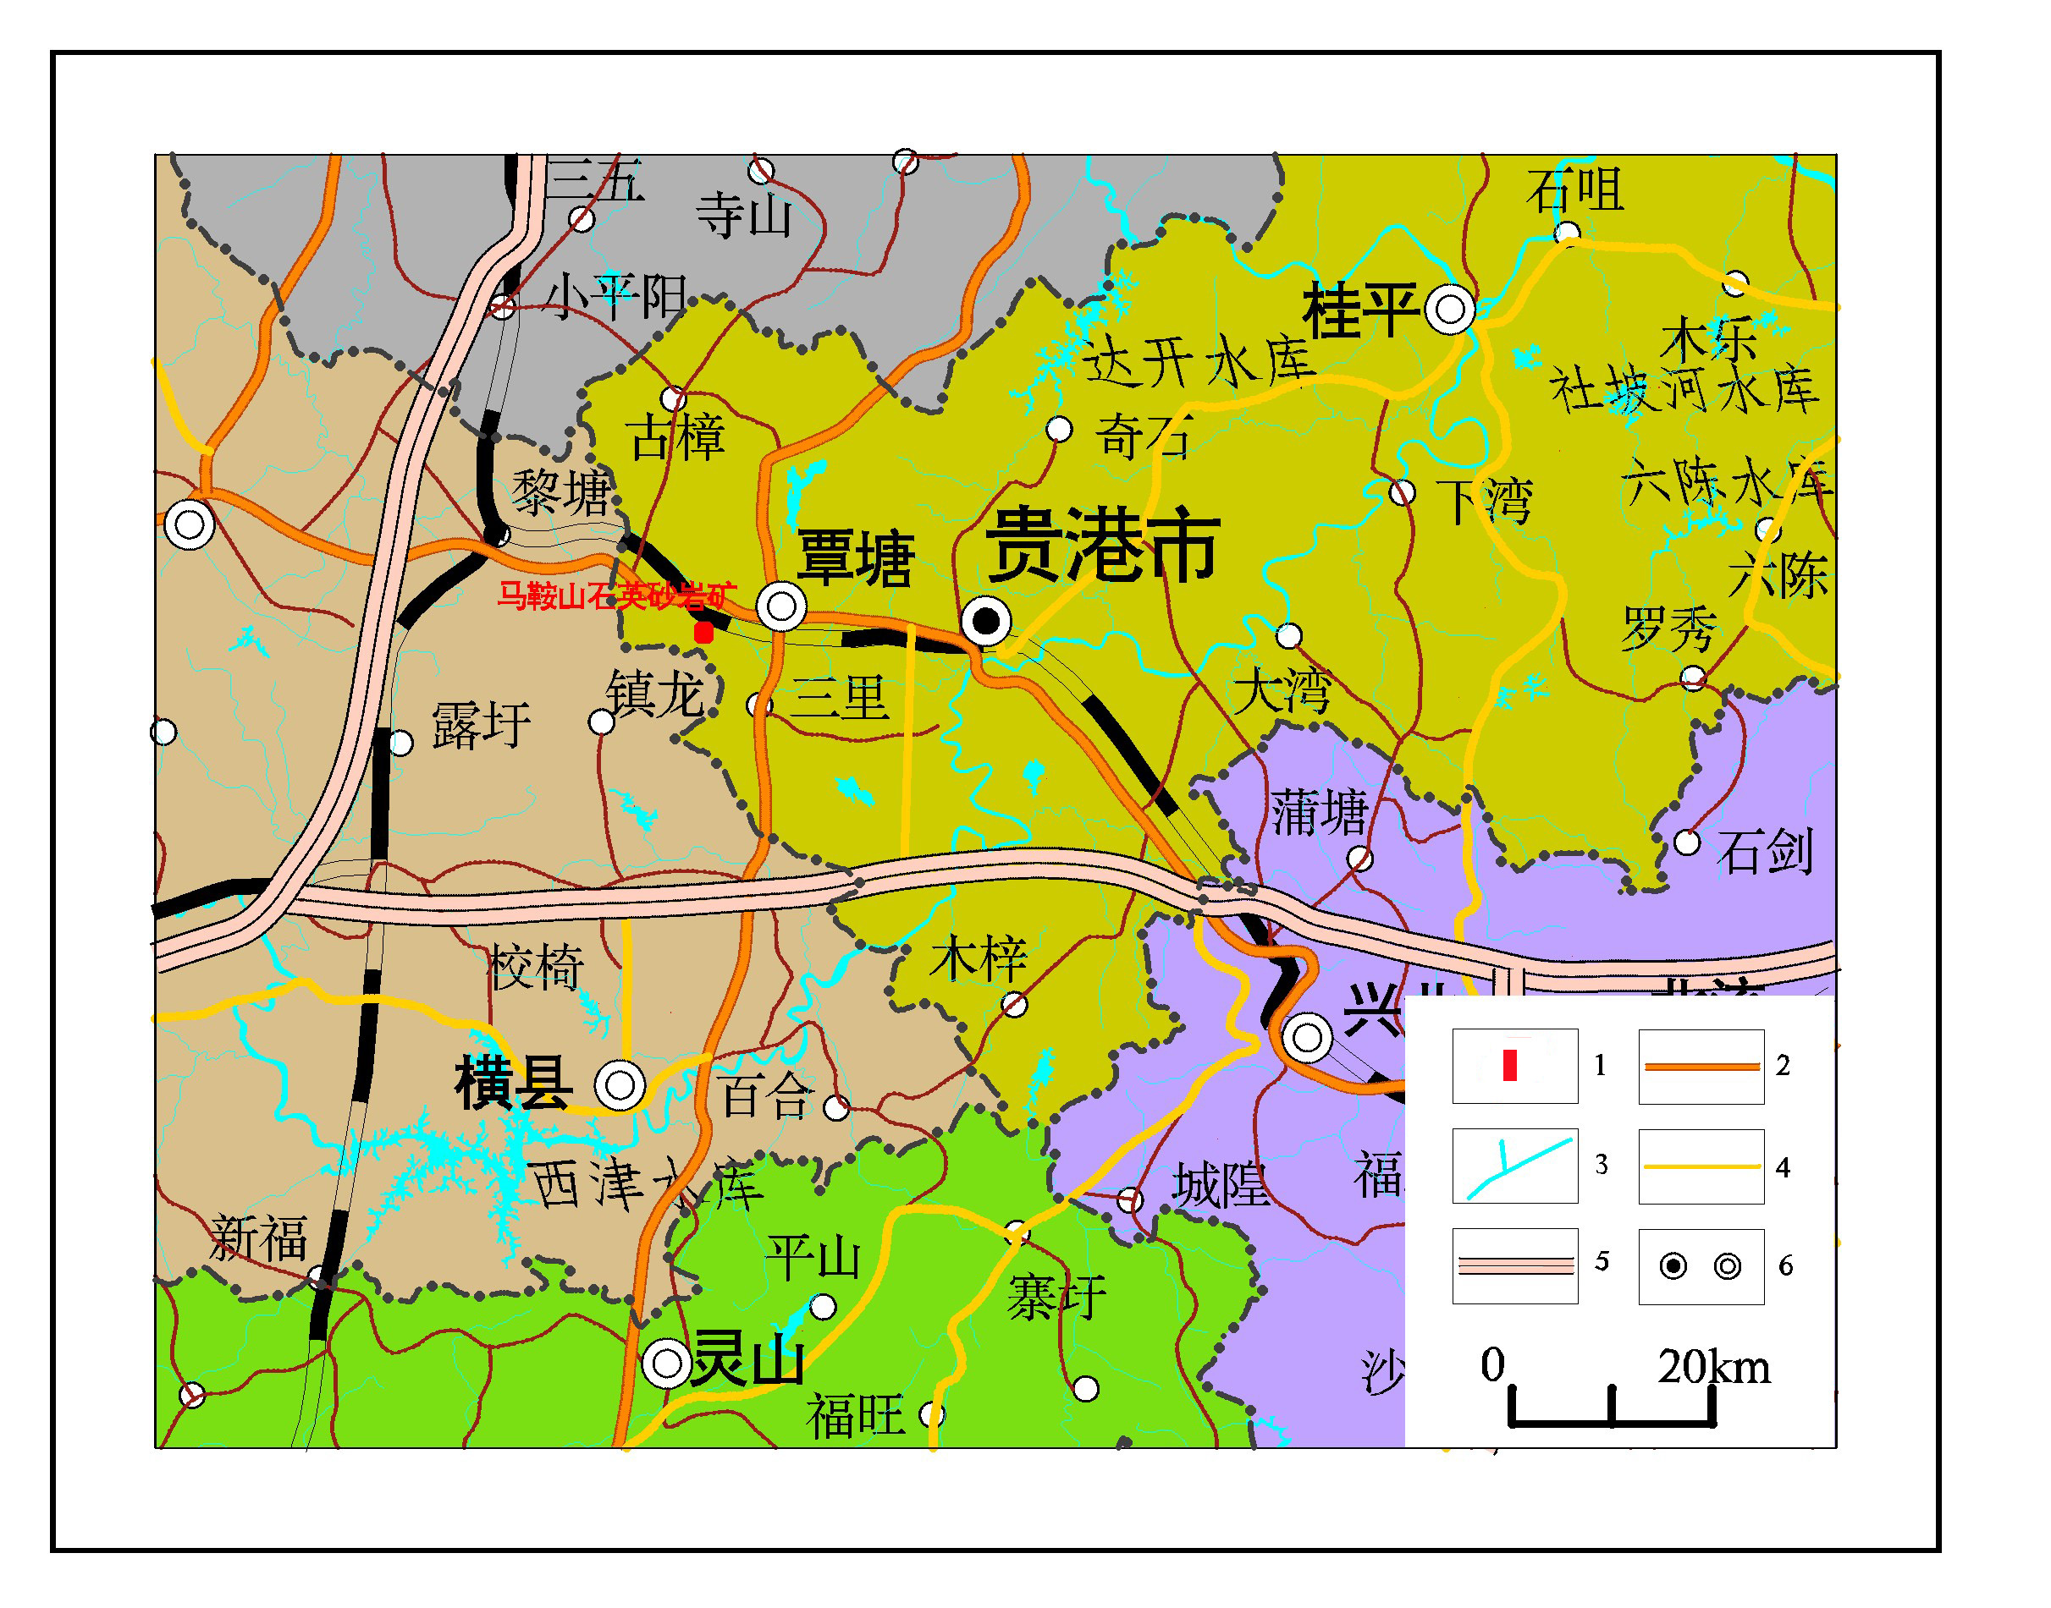
1、矿区 2、省道 3、河流 4、县级公路 5、高速公路 6 市、县
图2-1 马鞍山石英砂岩矿区交通位置示意图
矿区位于属低山丘陵地貌区，地势陡峻。海拔标高123.0～351.74m，相对高差228.74m。地表植被发育，大部分长有松树。矿区位于丘陵上部，地表水排泄主要靠沟谷，在降雨时形成短时水流，枯水期断流。
矿区位于北回归线以南,属亚热带季风气候,气候温湿,雨量充沛。年均气温21.6℃,最高气温35.9℃(9月份),最低气温-3.4℃(元月份)。年均无霜冻期353天,6～9月份气候炎热,雨季多集中在4～9月份,年均降雨量为1465.0mm,年均蒸发量1641.2mm,年均相对湿度为78%。主导风向为:东北风、北风。

2.2矿业权概况
台泥（贵港）水泥有限公司马鞍山砂岩矿,于2010年12月26日依法取得由广西壮族自治区国土资源厅颁发的采矿许可证，采矿许可证号：C4500002010127120099524，有效期限2010年12月26日至2018年8月26日。矿区范围由4个拐点圈定(各拐点的坐标见表2-1)。矿区面积0.1034km²,开采深度359.44m至200.14m, 开采矿种为水泥配料用砂岩，露天开采，生产规模18.25万t/a。
表2-1 矿区范围主要拐点坐标表
拐点编号 | 西安80坐标 |  | 北京54坐标
拐点编号 | X | Y | X | Y
1 | 2557918.22 | 36635701.17 | 2557926.22 | 36635764.17
2 | 2558098.22 | 36635981.17 | 2558106.22 | 36636044.17
3 | 2557838.22 | 36636121.17 | 2557846.22 | 36636184.17
4 | 2557638.22 | 36635811.17 | 2557646.22 | 36635874.17

2.3矿山储量概况
中国建筑材料工业地质勘查中心广西总队于2006年3月编写了《广西贵港市黄练镇马鞍山矿区水泥配料用石英砂岩矿普查报告》，南宁储伟资源咨询有限责任公司于2006年7月15日组织评审，广西壮族自治区国土资源厅于2006年11月13日出具了桂资储备案[2006]110号“关于《广西贵港市黄练镇马鞍山矿区水泥配料用石英砂岩矿普查报告》矿产资源储量评审备案证明”。根据《广西贵港市黄练镇马鞍山矿区水泥配料用石英砂岩矿普查报告》，矿区内150m标高以上推断的内蕴经济资源量（333）1818.9万t，200m标高以上推断的内蕴经济资源量（333）1156.4万t，设计可利用资源量为1011.85万t，150m标高以上资源利用率为55.63%，矿量损失主要因为资源量分布的最低标高为150m，而在实际开采中，受开采技术条件、储量计算范围限制，只能开到标高200m。200m标高以上资源利用率为87.50%。保留边坡也是矿量损失原因。

2.4矿山开采利用方案
矿山设计采用露天开采，开采方式为自上而下水平分层法开采。本矿山于2010年开始基建工作，对330m以上（330～359.3m）进行削顶，剥离的土石方量约10万m³， 320m水平工作面基建采准，采准工程量13万m³，工作面长75m，宽30m。2011年5月份因石英砂岩太硬和生产机器损坏、生产机器更新而停产至今。由中国中材国际工程股份有限公司于2007年3月编制完成，《台泥（贵港）水泥有限公司马鞍山砂岩矿矿山开采设计说明书》主要内容如下：

2.4.1开采对象
矿区范围内+359.44～+200m标高间具有工业开采价值的石英砂岩，为矿山目前开采对象。

2.4.2设计开采方式
本矿山采用露天开采，由南往北掘进，设计采用自上而下水平分层法开采，开台段高度10m，安全平台宽3m，清扫平台宽6m，安全平台与清扫平台间隔设置（详见图2-2采场剖面图）。
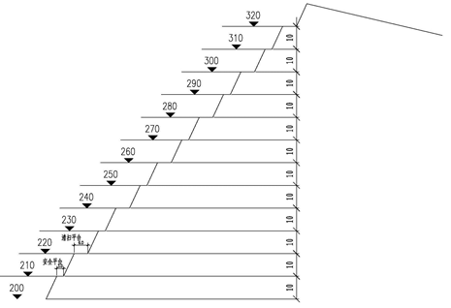
图2-2 采场剖面图

2.4.3设计开采矿石资源储量
矿区内150m标高以上推断的内蕴经济资源量（333）：1818.9万t，200m标高以上推断的内蕴经济资源量（333）：1156.4万t，设计可利用资源量为1011.85万t，150m标高以上资源利用率为55.63%，矿量损失主要因为资源量分布的最低标高为150m，而在实际开采中，受开采技术条件、储量计算范围限制，只能开到标高200m。200m标高以上资源利用率为87.50%。保留边坡也是矿量损失的原因之一。

2.4.4设计矿山开采规模
18.25万t/a；矿石剥采比约0.126:1（m³/m³），矿石回采率97%。

2.4.5产品方案
水泥配料用砂岩，矿山生产服务年限55年。

2.5矿山开采引发地质灾害预测评估结论
马鞍山石英砂岩矿地处丘陵地貌，山顶标高359.3m，与谷底高差200～260m。自然坡度多在20～30°之间，局部有近于直立的悬崖峭壁。根据《台泥（贵港）水泥有限公司马鞍山砂岩矿矿山设计说明书》，矿山开采范围位于山坡中、上部，呈北东～南西走向，长约1.5km，宽约0.32km。地表最高点为马鞍山主峰（标高359.3m），最低点地面标高172m。开采方式为自上而下水平分层法露天开采，采场的开采工作面由南往北推进。设计最低开采标高150m，设计台段高10m，宽30m，工作坡面角60°。根据野外调查及矿山勘查资料，评估区岩性为石英砂岩，岩层呈中、厚层～块状构造，以中厚层为主，呈单斜产出，夹有泥质页岩等软弱夹层。岩层中有2组节理较发育，产状分别为142∠82°（节理①）及200∠49°（节理②），这两组节理之间以及节理与层面、断层与层面、断层与节理之间互相组合、切割，使岩石破碎，易构成不利边坡稳定的结构面。根据评估区的形地貌、地层岩性、地质构造、岩土体工程地质条件、水文地质条件及工程建设特点等，经综合分析，预测项目建设过程中可能引发的地质灾害有崩塌、滑坡、泥石流。

2.5.1矿山开采引发崩塌滑坡地质灾害预测
由于矿区地形起伏，自然坡度较大，坡残积层结构松散，基岩风化节理较发育，岩层中存在泥质页岩等软弱夹层，爆破震动易造成岩层碎裂，将大大降低了岩石强度，在雨水冲刷、侵蚀等因素作用下，可能会引发边坡、工作面崩塌、滑坡，参照现状崩塌、滑坡规模，预测其规模为小型，体积一般＜500m³，在北东采场边坡及矿山道路边坡可能会达到或超过5000m³。采场边坡、工作面产生崩塌、滑坡将影响矿山的正常作业，威胁采矿设备及人员的安全，其可能性中等，危害程度中等，危险性中等。另外，矿山建设需要修筑3km长的Ⅲ级矿山道路。由于道路所在的马鞍山西侧坡残积层厚度较薄、根据赤平投影，倾向北面的软弱结构面组合不发育，因此预测修筑矿山道路引发边坡崩塌、滑坡地质灾害危害的可能性小，危害程度小，危险性小。

2.5.2矿山开采引发泥石流地质灾害预测
根据《台泥（贵港）水泥有限公司马鞍山砂岩矿矿山设计说明书》，夹石基本充分利用了，矿山不配套建设尾矿库和废石场，这些说明泥石流形成的物源少。矿区位于山坡上，汇水面积小，一般情况下泥石流形成的水源条件少。沟口为平原，地形平坦，洪积扇内无村庄、重要公路等设施，预测采矿活动引发泥石流的规模较小，引发泥石流的可能性小，危害程度小，危险性小。

2.5.3矿山开采破坏区域含水层的预测
采矿场最低开采标高位于当地侵蚀基准面之上，矿坑疏排水不会引起周边地下水疏干，矿区及周围主要含水层水位下降幅度小，也不会产生水质恶化，对矿区周围居民的生活供水没有产生明显的影响。

2.5.4矿山开采破坏地貌景观的预测
矿山开采对原有的地形地貌景观影响和破坏程度较大；对各类自然保护区、人文景观、风景旅游区、城市周围、主要交通干线、两侧可视范围地形地貌景观影响较轻。矿山开采占用和破坏林地5.97hm²，大于4hm²，矿山地质环境影响程度为严重。

3 原矿山地质环境保护与恢复治理方案简述
原方案充分收集了有关的地质、矿产地质、水工环地质资料，通过野外实地调查和室内综合研究，基本查明了矿区地质环境条件及主要矿山地质环境问题类型、成因、规模、分布特征、危害对象、影响程度等工作，针对矿山地质环境恢复治理问题提出了经济可行的地质环境保护与恢复治理方案。

3.1矿山地质环境治理分区
预测矿区开采将引发、加剧及可能遭受的主要地质灾害有崩塌、滑坡、泥石流等。矿山开采不会对地下含水层产生明显的影响和破坏。采矿场开采后，导致植被破坏，对地形地貌景观破坏严重；对土地资源占用破坏严重。根据矿业活动对矿山地质环境影响程度，将方案编制区划分为地质环境影响严重（Ⅰ）、地质环境影响较轻（Ⅱ）两个区。对应地划分为重点防治区、一般防治区。重点防治区分布于露天采矿场、矿山道路，面积约5.65hm²；一般防治区除上述影响区以外的表土堆场等区域，面积约59.84hm²。
对崩塌体进行清理堆积物，对采矿场收集表土，场地平整，覆土，人工挖运土方，种植松树、爬山虎，撒播草籽。对表土堆场修建沙袋挡墙，平整，人工挖运土方，种植松树，撒播草籽。对矿山道路种植松树。矿区地质环境监测的重点应放在崩塌、滑坡、泥石流等地质灾害、地形地貌景观和水质分析监测上；主要监测仪器方法有全站仪、钢尺、万用表、取水样化验分析等。估算矿山地质环境保护与恢复治理费用为557848.09元。

3.2原设计工程部署

3.2.1崩塌、滑坡的治理
由于露天开采和矿山道路的开挖打破了边坡岩土体内的原始应力的平衡状态，出现了次生应力场，常使边坡岩土体发生变形破坏，使岩体失稳，导致崩落、散落、错落、倾倒坍塌和滑动等。
（1）对矿区内可能出现的崩塌、滑坡隐患的区域采矿，要消除隐患，注意巡视观察，及时掌握边坡的稳定状态，采取避让措施，加强监测，以便对边坡的变化趋势做出准确判断。特别是降雨及暴雨期间要加强巡察，发现异常及时采取措施撤离人员，保证人员的生命安全。
（2）对矿山道路已经产生崩塌地质灾害的地段，进行放坡处理，及时清理崩塌堆积物，需清理堆积物30m³。
（3）露天采场应合理设计确定稳定坡率、及时做好边坡的支挡和削坡工作；搞好防护、撒播草籽，以及坡顶、坡面的截水防渗工作，注意减少坡上附加荷载，以确保边坡稳定，防止边坡失稳产生崩塌。
（4）在采矿场平台周围修建排水沟，采坑汇水可向矿区东侧沿排水沟排泄。根据所收集到的资料，项目所在区域10年一遇平均1h降雨强度为75.00mm，坡面洪峰流量按《开发建设项目水土保持方案技术规范》公式确定，截水沟采用M7.5水泥砂浆砌块石结构，截排水沟为梯形。排水沟长度137.91m, 浆砌块石厚度0.3m,总浆砌石方量62.89m³。

3.2.2泥石流的治理
（1）表土收集、堆放表土堆场，切断泥石流的固体物质来源。
（2）为了防止水土流失，《台泥（贵港）水泥有限公司2×6000t/d熟料水泥生产线项目水土保持方案报告书》在冲沟下游修建了4座挡土墙， 4座挡土墙已修建完成，挡土墙200m，截拦沙45万m³，但工程量产生费用计入水土保持投资。

3.2.3含水层破坏的治理
本矿山的开采不涉及占用农业用地及人畜饮用水源地。矿山生产的产品为水泥配料用砂岩，矿山生产过程中无尾矿废渣、废水外排，且设计开采底板标高比该地区地下水最低侵蚀基准面高出约50米，露天采场排水条件好，雨水可露天采场周边低洼处自然排出，矿石有害成分少，无放射性元素，对地下水造成污染的可能性极小。因此，不需要采取专项工程措施进行治理恢复，主要是加强水土保持、污染防治及监测。

3.2.4地形地貌景观破坏的治理
露天采矿形成大面积深凹采坑对地形地貌景观影响破坏严重，矿山道路、表土堆场对地形地貌景观影响破坏较轻。需对上述区域进行恢复治理，恢复治理的措施有表土收集、场地平整、边坡复绿、植被恢复等方式。

露天采场
（1）表土收集
根据野外调查，在矿区山顶有一定的表土，厚10～30cm。因此在开采前先进行表土收集，将土统一放在矿山道路旁的堆土场，以保证复垦时的土源。可进行表土剥离的面积约为2.33hm²，平均土层厚度为0.20m，因此收集的表土总量为23300×0.2=4660m³。
（2）场地平整
矿山采矿结束后对采坑的底部平台区进行平整，采用自行式平地机118KW高填低方式进行整平，本项目的土地平整面积为3.34hm²。
（3）人工挖运土
在整理好的场地上回填表土，从表土堆场挖土，运至采矿场，人工挖运土方为覆土所需的土方量，人工挖运土方量为12600m³。
（4）覆土
采坑的底部平台区，覆盖厚0.5m的土方，回填土来源前期收集存放在表土堆场的表土。露天采场底部平台面积为2.52hm²，需覆土方量为25200×0.5=12600m³。
（5）植被恢复
开矿结束后宜采用植树造林和种草恢复生态环境，复垦成有林地。根据当地的气候、土壤、区域景观效果，选择与附近植被一致的植被，即松树、爬山虎和狗牙草，种植时间在2-4月，选择阴雨天或者土壤墒情较好的时间进行植苗。对露天采矿场平台种植松树，松树种植间距2m×2.5m，坑穴规格为70cm×70cm×90cm，露天采场平台面积为2.52hm²，共种植25200÷5=5040株。对露天边坡种植爬山虎，爬山虎植间距0.5m，树坑深度为30×30×30cm³，种植爬山虎距离为1864.50m，共种植1864.50÷0.5=3729株。对露天采矿场撒播狗牙草，每公顷撒播20kg，撒播草籽3.34hm²。

表土堆场
（1）场地平整
场地平整与采矿区场地平整相同, 采用自行式平地机118KW对其进行整平、压实，平整面积0.32hm²。
（2）植被恢复
采矿场回填表土需要从表土堆场搬运表土，当表土堆场表土搬运完后开始实施恢复。待表土回填复垦采矿场后对坡面采取灌草结合防护。在整理好的表土堆场上挖树坑种植松树，树坑株行距、规格和采矿场设计的一样，共种植松树为3200÷5=640株，撒播草籽面积为0.32hm²。

（3）沙袋挡墙
在表土堆场周围用沙袋砌垒挡墙做防护，沙袋堆高1.5m，宽0.5m，则沙袋单位长度方量为0.75m³，则沙袋挡墙工程量0.75×230=172.50m³。

矿山道路
为了方便矿山开采，在开采区旁边拟建了矿山道路，作为生产运输的道路，该矿山道路与外界联系，使矿区形成交通系统，考虑保留该条矿山道路，作为以后的生产便道和农村道路，对矿山道路两边种植松树，树坑株行距为2m一株，树坑的规格为70×70×90cm³，矿山道路总长约6374m，种植松树为6374÷2=3187株，需要人工挖运土方量为3187×0.7×0.7×0.9=1405.47m³。

矿山地质环境监测工程
矿山开采过程中要切实加强矿山地质环境监测工作，明确监测的内容，适时监测，及时发现问题，防患于未然，配备必要的监测设备及人员。矿山地质环境监测内容包括矿石开采工程中可能产生的崩塌、滑坡、泥石流地质灾害监测、地形地貌景观破坏及矿区周边水质监测。崩塌、滑坡监测点：主要布置在矿区正在开采的矿点边坡及矿山道路的边坡处，监测点为动态监测，共计布置4个监测点。泥石流监测点：主要布置在矿山道路旁，共设置1个监测点。地形地貌景观破坏监测点：矿山实际破坏范围，包括采矿场、矿山道路、表土堆场等。地表水质监测点：布置于评估区内北沟和南沟，共2个监测点。
崩塌、滑坡、泥石流：巡视观测。生产时，每日在采矿场、矿山道路等地专人巡视观测。雨季尤其是持续降雨或大暴雨时每天或雨后一次加密巡视观测。监测时间从开采起至治理结束，监测时间为2011年9月至2019年9月，共8年。
地形地貌景观破坏测量：全站仪人工实地测量，对采矿场前、结束后、矿山地质环境治理施工结束后各测量一次，共3次，测量精度不小于1:500。水质监测：取样分析。

表3-1 矿山地质环境保护与恢复治理主要工程量汇总表
序号 | 工程名称 | 单位 | 工程量
一 | 土方工程
1 | 清理堆积物 | 100m³ | 0.3
2 | 表土收集 | 100m³ | 46.6
3 | 场地平整 | hm² | 3.66
4 | 覆土 | 100m³ | 126
5 | 人工挖运土方 | 100m³ | 140.5
6 | 沙袋挡墙工程 | 100m³ | 1.725
二 | 排水工程
1 | 人工挖运土方 | 100m³ | 0.45
2 | 浆砌石方量 | 100m³ | 0.63
三 | 植被工程
1 | 种植松树 | 100株 | 88.67
 | 种植爬山虎 | 100株 | 37.29
2 | 撒播草籽 | hm² | 3.66
四 | 矿山地质环境监测
1 | 地质灾害巡视监测 | 工日 | 2920
2 | 地形地貌景观监测 | hm² | 17.91
3 | 水质分析 | 组 | 16

4 原矿山土地复垦方案简述
矿山开采过程中对土地的破坏主要表现在露天采场、矿山道路的挖损破坏以及表土堆场的压占破坏。复垦方案结合矿山生产计划及部署，对项目区压占及挖损土地作了较全面的复垦方案，方案的服务年限为2011年9月～2019年9月。复垦土地面积3.66hm²，均为有林地（种植松树），复垦率达到61.31%。复垦投资总额为352579.87元，单位面积投资估（概）算为6422.22元/亩，复垦资金均由台泥（贵港）水泥有限公司支付。对已破坏土地和拟破坏土地采取相应的预防控制措施、工程技术措施和生物化学措施，更加有效地对破坏的土地进行复垦，以恢复原有土地的功能。

4.1原设计工程部署

4.1.1预防控制措施
土地复垦和生态修复是解决矿山环境保护和综合治理的最有效途径。主要是对采矿引发起的土地功能退化、生态结构缺损、功能失调等问题，通过工程、生物及其它综合措施来恢复和提高生态系统的功能，逐步实现矿区的可持续发展。本矿区的土地复垦和生态修复基本与采矿活动同步进行，有效控制了开采作业时对矿区范围以外的土地、生态环境的破坏，使受破坏的土地得到迅速恢复，实现了采矿与土地、生态重建的一体化。

露天开采造成的地质灾害预防措施
露天开采、开挖矿山道路等工程活动产生高陡坡，应合理设计并确定稳定坡率，及时做好边坡的支挡和削坡工作，搞好防护措施（即种植树，坡顶、坡面的截水防渗），并减少坡上附加荷载，必要时在坡脚设置挡墙，以确保边坡稳定，预防崩塌、滑坡的产生。

露天开采产生大气污染源净化和控制措施
在卸、装矿石的地方，设置喷雾器，湿法抑尘。

露天采场废水处理措施
采矿用水量极小，主要有抑尘洒水、采矿机械、车辆冷却、清洗用水，所形成的废水很少，露天开采产生废水，废水经沉淀后循环用于采矿，不外排。

4.1.4露天开采剥离土石预防措施
露天采场，应按照分层剥离的方式剥离土石，将表土堆存于表土堆场。

4.1.2工程技术措施

露天采矿场
（1）边坡整治、平整场地
按设计边坡值修坡，人工清除坡面松动浮土，采取边开采边修坡清理浮土，清理废土回填各平台洼坑。平整坡面平台时，平台做2%坡向内倾。开采底板平台较为平坦，地形坡度小，因此对采后平台进行平整，主要是清除块石，并进行适当的压实。
（2）覆土工程
本项目的覆土工程主要为露天采场平台，覆土来源为矿山的表土收集和红元泥质砂岩矿收集的表土，拟采用面状客土，需用挖掘机、自卸式汽车进行较大规模覆土，覆土后采用推土机对其表面进行平整。覆土厚度在50cm左右。本矿区土地复垦的覆土养分良好，满足本区植物生长的需求。
（3）种植松树
采场平台经过平整、清理及回填覆土后，根据当地的气候、土壤、区域景观效果，选择与附近植被一致的植被，即松树。

矿山道路
矿山道路在矿山闭坑后进行复垦，在矿山道路两边直接挖树坑，坑栽松树。

表土堆场
为了保证复垦时的土源，在开采前先进行表土剥离，将收集的表土统一堆放。为了防止水土流失，在表土堆场的坡脚处修建沙袋挡墙并在其表面散播草籽。采矿结束后，将表土堆场的土运至复垦区，然后将表土堆场整平，挖坑，种植松树。

4.1.3生物化学措施

改良土壤措施
复垦采取坑栽松树的方法，坑内填土有机质含量较高，根据现场调查，破坏区域附近的松树长势良好，只要破坏区的土地不再受到人为破坏，附近的杂草、灌木就会长出。因此复垦的土地不需要施加钙镁磷肥，就能让种植的树木长势良好，能尽快恢复当地的自然环境，达到良好的生态、经济效益。种树后应增加一定的管护措施，一是种树后坑内用植物残叶或杂草覆盖，二是种后2个月内定期淋水，3个月后检查成活率、补种等措施。

种植松树
根据当地气候、土壤、区域景观效果，选择本土的树种，选择生产迅速，能耐贫瘠、干旱树种，尽量选择当地乡土树种，按照相关技术要求植树造林，并进行抚育、管理，以求尽快恢复植被，提高项目区植被覆盖率，发挥其改善环境的生态作用。以达到消除土地裸露，水土保持的目的。选择本土的树种--松树。

4.2工程设计
工程设计依据国家有关有林地复垦的相关技术标准，确定土地复垦的主要工程设计有：土地平整工程、覆土工程、植被种植工程和沙袋挡墙工程等。

4.2.1土地平整工程设计
在开采过程中对地表环境造成一定的破坏，开采结束后开采台阶平台将形成凹凸不平的采场平台，需要采用大型推土机74KW对其进行整平。本项目的土地平整工程包括露天采场、表土堆场。

4.2.2覆土工程设计
露天采场平台、表土堆场安排用1.6m³液压反铲挖掘机挖沟渠自卸汽车进行大规模覆土。覆土厚度为50cm，以满足植物生长的需要。覆土后采用推土机械对其进行整平。

4.2.3植被种植工程设计
开矿结束后宜采用植树造林和种草恢复生态环境，复垦成有林地。对于露天采场、表土堆场、矿山道路造林，宜采用深根性与浅根性相结合的乔草混交方式，并选用速生、固土功能强、耐贫瘠的乔木，结合草本植物，以达到绿化覆盖坡面的目的。主要树种为松树、爬山虎和狗牙根。其栽培的方式为株间混交、植苗和撒播。松树种植间距2m×2.5m，坑穴规格为70cm×70cm×90cm；爬山虎植间距0.5m，狗牙根撒播每公顷20kg。

4.2.4沙袋挡墙工程设计
在表土堆场周围用沙袋砌垒挡墙做防护，沙袋堆高1.5m，宽0.5m，则沙袋单位长度方量为0.75m³，并在表土堆场表面撒播草籽。

4.2.5场内排水沟工程设计
在采矿场平台周围修建排水沟，采坑汇水可向矿区东侧沿排水沟排泄。根据所收集到的资料，项目所在区域10年一遇平均1h降雨强度为75.00mm，坡面洪峰流量按《开发建设项目水土保持方案技术规范》公式确定，截水沟采用M7.5水泥砂浆砌块石结构，截排水沟为梯形。排水沟长度137.91m, 排水沟断面水沟底宽0.4m，沟上口宽0.9m，浆砌块石厚度0.30m，总浆砌石方量62.89m³。土地复垦主要工程量汇总表见表4-1所示。

表4-1 土地复垦主要工程量汇总表
序号 | 工程名称 | 计量单位 | 工程量 | 备注
一 | 土地平整工程
1 | 表土收集 | 100m³ | 46.60
2 | 土地平整 | hm² | 3.66
3 | 覆土 | 100m³ | 126.00
4 | 人工挖运土方 | 100m³ | 140.50
5 | 沙袋挡墙 | 100m³ | 1.725
二 | 排水工程
1 | 人工挖运土方 | 100m³ | 0.45
2 | 浆砌石方量 | 100m³ | 0.63
三 | 植被种植工程
1 | 种植松树 | 100株 | 88.67
2 | 种植爬山虎 | 100株 | 37.29
3 | 撒播草籽 | hm² | 3.66

5 矿山破坏现状

5.1储量变化情况
本矿山于2007年8月开始建矿，至2017年12月已生产超10余年，累计动用资源量50.89万t，未达到采矿许可证核发18.25万t/年的生产规模。截止2019年6月26日，矿区范围内累计查明资源量1766.47万t，累计动用资源量50.89万t，累计损失量1.78万t，剩余资源量1715.58万t。

5.2矿山开采现状
目前矿山道路修建和削顶工作基本完成，中部已经采挖，剥离开挖对原生的地形地貌景观影响和破坏程度较大。矿区内东南面已形成2个开采边坡，P₁长约50m，高约8～10m，中部倾向327°，边坡角约40°；P₂长约74m，高约10～20m，中部倾向327°，边坡角约50°，矿山已挖损面积约0.03km²。压占或挖损了原有的地形地貌，植被遭砍伐，植被无法生长，生态恢复期长。采矿活动对地形地貌景观影响程度为较严重。采场边坡岩性为中细粒石英砂岩，有少量细砂岩呈全风化至中风化状态，目前自然山坡未见有崩塌、滑坡等地质灾害现象，边坡稳定性较好。

5.3矿山现状评估

5.3.1地质灾害评估
马鞍山石英砂岩矿地处丘陵地貌，山顶标高359.3m，与谷底高差200～260m，自然坡度多在20～30°之间。根据野外调查及矿山勘查资料，评估区岩性为石英砂岩，岩层呈中、厚层～块状构造，以中厚层为主，呈单斜产出，夹有泥质页岩等软弱夹层。由于矿区地形起伏，自然坡度较大，坡残积层结构松散，基岩风化节理较发育，岩层中存在泥质页岩等软弱夹层，在雨水冲刷、侵蚀等因素作用下，可能会引发边坡崩塌、滑坡，但由于边坡残积层厚度较薄，倾向北面的软弱结构面组合不发育，根据评估区的地形地貌、地层岩性、地质构造、岩土体工程地质条件、水文地质条件及工程建设特点等综合分析，引发边坡崩塌、滑坡地质灾害危害的可能性小，危害程度小，危险性小。

5.3.2地形地貌景观影响及破坏现状评估
评估区及周边近2km内无公路干线通过，评估区远离居民区，矿区及周围无受保护的文化古迹、地质公园、人文景观、自然保护区及旅游景区（点），无水利、电力工程设施等。采矿活动不会对城镇、居民点、交通、水利、电力工程设施、地质遗迹、自然保护区、人文景观等造成影响和破坏。

5.3.3含水层的影响及破坏现状评估
根据区域水文地质资料，评估区地下水主要是第四系松散岩类孔隙水、碎屑岩类孔隙裂隙水，其中以后者为主，碎屑岩类孔隙裂隙水枯季径流规模数4～4.5L/S·Km²，泉流量1～3L/S，水流量中等。地下水主要接受大气降水补给，径流排泄条件受地形、地貌控制，总体由北向南径流，排入福隆江。其中碎屑岩类孔隙裂隙水一般以面状分散渗流形式沿冲沟排泄转化为地表径流，区域未见有散渗流露头。
矿山开采设计最低标高为+200m，目前开采最低标高约+310m，高于当地最低侵蚀基准面（+150～+160m），与区域主要地下含水层联系不密切，因此，采矿活动对区域主要地下含水层结构不产生疏干影响，基本不改变矿区地表水、地下水的循环条件。矿区范围内未见有井、泉出露，矿山生产生活用水取自山底山泉水，大黄村与新朱村生活用水取自地下水，矿山开采现状未影响到矿区及周围生产生活供水。矿区开采石英砂岩矿体，用水量小，一般不会造成地表水漏失。
总体上，采矿活动对地下含水层的影响或破坏较轻。综上所述，按照《广西矿山地质环境保护与土地复垦方案编制技术要求》附录E.1矿山地质环境影响程度分级表，整个评估区内含水层的影响和破坏程度较轻。

5.3.4 矿区水土环境污染现状评估
地下水质污染现状评估
矿山无废石场、工业场地、选矿厂、尾矿库，只设有采场及矿山道路，因此矿山前期和现状生产、生活过程中只会产生一定的生活污水、机器冷却水和少量的油污等，基本不会改变地下水、地表水水质和造成污染，生活污水经化粪池处理后再排放，油污收集统一处理，对矿区地下水、地表水水质影响程度较轻。矿区矿石和围岩均为石英砂岩、泥质粉砂岩，开采矿体不会产生水质变化和污染。
土壤污染现状评估
评估区土壤属赤红壤，成土母岩主要以石英砂岩、质粉砂岩为主，上层为腐殖土，厚度0.2～0.8m，有机质含量1.65%，PH值5.0，N含量0.87～1.58%，P含量0.61～0.64%、K含量13.1～24.21%，地表腐殖土土壤肥沃，宜于灌木生长；下层土厚度0.5～2m，黄色，含碎石较多，有机质含量l.45%，土壤pH范围为5.0～5.5，平均值为5.20，属于酸性土壤。山顶处较薄，部分基岩裸露，厚度一般0～0.5m，山脚处较厚，其中混杂有母岩碎块，厚度一般0.3～0.8m不等。土壤中碎石含量20%左右，碎石直径约5～30mm不等。矿山前期和现状生产、生活过程中除了对土壤挖损和压占之外，不会造成土壤污染。
总体上，现状条件下，采矿活动对水土环境污染的影响或破坏程度较轻。综上所述，整个矿区内水土环境污染的影响和破坏程度较轻。

5.3.5现状评估小结
现状条件下，评估区目前已发生的地质灾害类型为崩塌、泥石流，均位于矿区外围，未发生滑坡、塌陷、地裂隙等地质灾害，现状地质灾害弱发育，危险性小，采矿活动引发地质灾害影响程度较轻；采矿活动对地下含水层的影响和破坏程度较轻；现状采矿活动采场、矿山道路对原生地形地貌景观的影响和破坏程度较严重；现状条件下采矿活动占用和破坏土地资源0.03km²，占用和破坏的土地类型为有林地，对土地资源的影响和破坏程度较严重，详见表5-1。
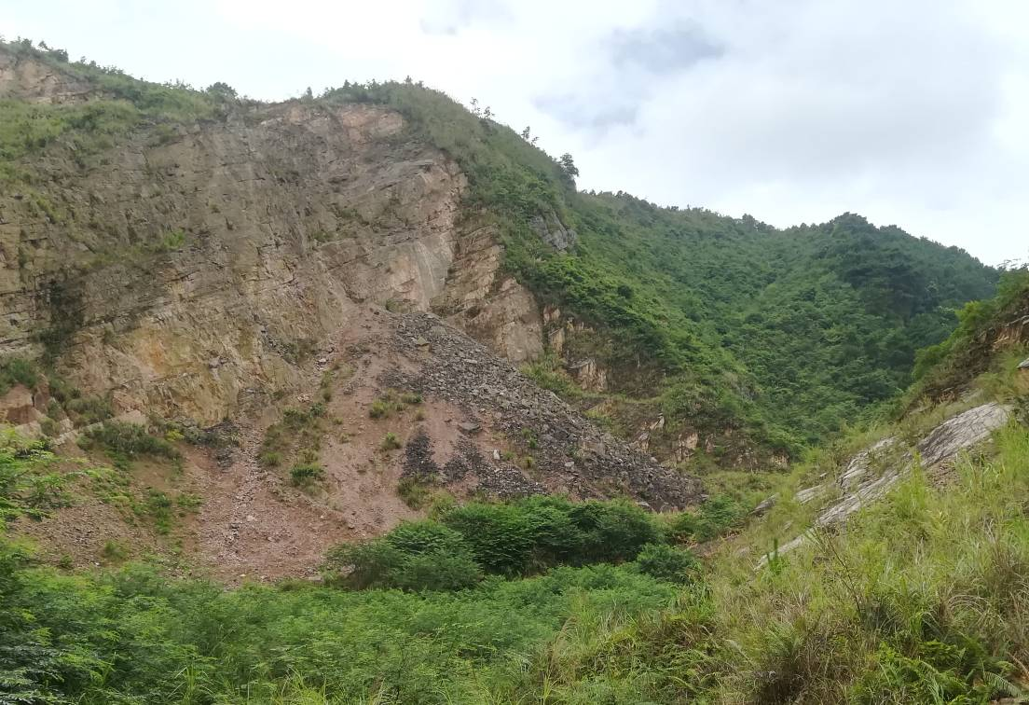
矿区外围崩塌照片
矿区外围崩塌处为废弃伟颖石场，非我公司采矿引发的地质灾害，按照“谁开采，谁复垦”原则，此处非我公司造成，故未列入马鞍山矿山地质环境恢复治理工程中。
表5-1 矿山地质环境影响现状评估结果表
矿山地质环境问题 |  | 分布位置 | 影响与危害对象 | 损失情况 | 影响程度分级
含水层 | 结构破坏 | 采场 | 地表水及浅地下水含水层厚度、结构、水质污染 | 矿层埋藏浅，主要对出露地表的石英砂岩矿进行开挖，影响小 | 较轻
含水层 | 地表水缺失
含水层 | 疏干影响
含水层 | 水质污染
土地  资源 | 矿山建设压占 | - | - | - | -
土地  资源 | 地面变形损毁 | 采场 | 植被破坏、土地损毁水土流失 | 破坏土地类型为有林地（2.1208hm²） | 较严重
土地  资源 | 矿山建设挖损 | 矿山道路 | 植被破坏、土地损毁、水土流失 | 破坏土地类型为有林地（0.8860hm²） | 较轻
土地  资源 | 矿山建设压占 | 配电房 | 植被破坏、土地损毁、水土流失 | 破坏土地类型为有林地（0.0102hm²） | 较轻
土地  资源 | 地质灾害损毁 | - | - | - | -
土地  资源 | 土壤污染损毁 | - | - | - | -
地质  灾害 | 崩塌 | 农村道路 | 过往车辆及行人 | 损失较小 | 较轻
地质  灾害 | 泥石流 | V字形冲沟 | 下游植被、耕种人员 | 损失较小 | 较轻
地质  灾害 | 采空区地面塌陷 | - | - | - | -
地质  灾害 | 岩溶地面塌陷 | - | - | - | -
地质  灾害 | 老窖突水、突泥 | - | - | - | -
地形地貌景观 | 原生地形地貌 | 采场 | 植被破坏 | 损失较大 | 较严重
地形地貌景观 | 自然保护区、人问、风景旅游区 | - | - | - | -
地形地貌景观 | 主要交通干线 | - | - | - | -
综上所述，据《广西矿山地质环境保护与土地复垦方案编制技术要求》附录E表E.1-矿山地质环境影响程度分级表确定：将评估区划分为矿山地质环境影响较严重区和矿山地质环境影响较轻区。采场、矿山道路等区段（0.03km²）为矿山地质环境影响较严重区，评估区其余区域（0.06km²）为矿山地质环境影响较轻区。
矿山地质环境影响较严重区（Ⅱ):为露天采场、矿山道路、配电房地段，总面积0.03km²，占用和破坏的地类为有林地。区内目前存在两个边坡，稳定性较好，地质灾害危险性小；采矿活动对评估区内地下含水层影响和破坏程度较轻；对原生的地形地貌景观影响和破坏程度较严重；对土地资源的影响或损毁程度较严重。
矿山地质环境影响较轻区（Ⅲ）：除较严重区外，评估区内其余的区域为矿山地质环境影响较轻区，面积约0.06km²。现状条件下，区内地质灾害弱发育，危害程度小，危险性小；采矿活动对地下含水层、地形地貌景观、土地资源的影响和破坏程度较轻。

表5-2 项目区已破坏土地面积表 单位：hm²
项目名称 | 地类 |  | 面积（hm²） | 破坏类型 | 破坏时间 | 土地权属
项目名称 | 一级 | 二级
露天采场 | 林地 | 有林地 | 1.24 | 挖损 | 生产期 | 贵港市覃塘区黄练镇大黄村委会
矿山道路 | 林地 | 有林地 | 2.63 | 挖损 | 基建期 | 贵港市覃塘区黄练镇大黄村委会
合计 |  |  | 3.87 |  |  | 贵港市覃塘区黄练镇大黄村委会

5.4水体污染及其自净情况的评述
矿山无废石场、工业场地、选矿厂、尾矿库，只设有采场及矿山道路，因此矿山前期和现状生产、生活过程中只会产生一定的生活污水、机器冷却水和少量的油污等，基本不会改变地下水、地表水水质和造成污染，生活污水经化粪池处理后再排放，油污收集统一处理，对矿区地下水、地表水水质影响程度较轻。矿区矿石和围岩均为石英砂岩、泥质粉砂岩，开采矿体不会产生水质变化和污染。

5.5废弃物堆放情况与处理
本矿山是石英砂岩矿山，所产生的废渣回填采场内的采坑；所剥离的土壤统一堆放，后期作为矿山恢复治理和土地复垦用土，现状无废弃物堆放。

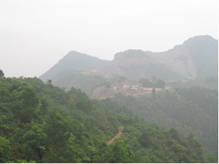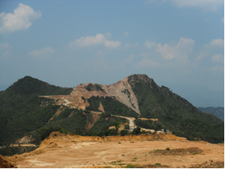
照片5-1 露天采场对土地的挖损 照片5-2 矿山道路对土地的挖损
（拍摄方向190°） （拍摄方向280°）
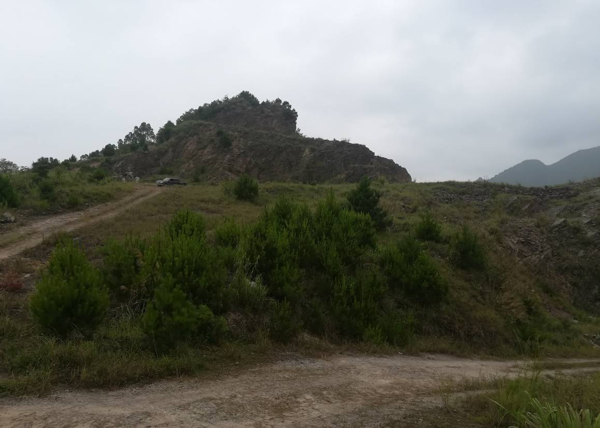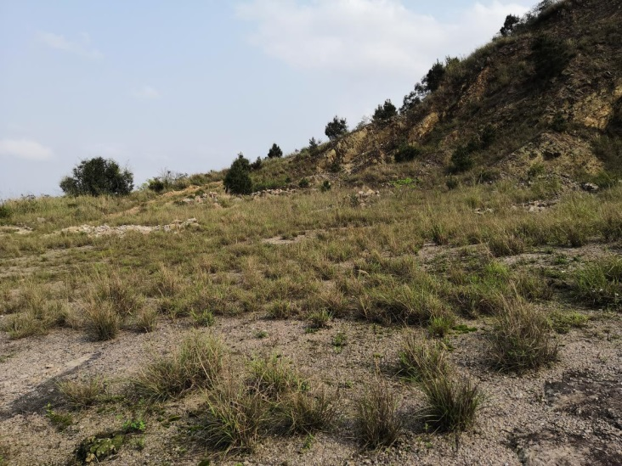
照片5-3露天采场破坏现状 照片5-3露天采场破坏现状

6 现阶段矿山地质环境保护与土地复垦工程部署
6.1破坏面积、破坏程度与设计开采方案对比
原定开采对象为矿区内+359.44～+200m标高间的石英砂岩，但矿石易磨性差，致使生料磨电耗和加工成本的增加，目前只开采到约+310m标高处，矿山实际生产规模未达到批准生产规模，并且未开采至终了边坡。矿山累计动用资源量50.89万t，累计损失量1.78万吨，未达到采矿许可证核发18.25万t/年的生产规模，未达到原方案设计的要求，无法按原方案进行施工作业。
本矿山采矿活动实际对土地的影响和破坏，主要表现为露天采矿表土剥离及矿山道路的挖损，破坏面积约0.03km³，形成2个台阶；原方案设计破坏土地面积0.0597km³，形成10个台阶，复垦面积为0.0515km³，矿山大部分地区植被未遭到破坏，矿山地质环境保护与土地复垦工程量减少。
主要工程量与原方案对比表
序号 | 工程名称 | 单位 | 工程量
序号 | 工程名称 | 单位 | 矿山恢复 | 土地复垦 | 修编工程量 | 备注
一 | 土方工程
1 | 清理堆积物 | 100m³ | 0.3 |  | 3 | 矿山未完全开采
2 | 表土收集 | 100m³ | 46.6 | 46.60 | 23.30 | 满足恢复工程用
3 | 场地平整 | hm² | 3.66 | 3.66 | 3.29 | 对开采部分进行平整
4 | 覆土 | 100m³ | 126 | 126.00 | 165 | 破坏部分覆土0.5m
5 | 人工挖运土方 | 100m³ | 140.5 | 140.50 |  | 治理工程完成
6 | 沙袋挡墙工程 | 100m³ | 1.725 | 1.725 |  | 治理工程完成
二 | 排水工程
1 | 人工挖运土方 | 100m³ | 0.45 | 0.45 |  | 治理工程完成
2 | 浆砌石方量 | 100m³ | 0.63 | 0.63 |  | 没有开挖排水沟
三 | 植被工程
1 | 种植松树 | 100株 | 88.67 | 88.67 | 65.26 | 破坏面积全部按设计完成种植
 | 种植爬山虎 | 100株 | 37.29 | 37.29 | 13.24 | 破坏面积全部按设计完成种植
2 | 撒播草籽 | hm² | 3.66 | 3.66 | 120kg | 破坏面积全部按设计完成种植
四 | 矿山地质环境监测 |  |  |  |  | 公司安排专人巡视监测与红元矿一同进行
1 | 地质灾害巡视监测 | 工日 | 2920 |  | 365 | 公司安排专人巡视监测与红元矿一同进行
2 | 地形地貌景观监测 | hm² | 17.91 |  | 3 | 公司安排专人巡视监测与红元矿一同进行
3 | 水质分析 | 组 | 16 |  | 0 | 公司安排专人巡视监测与红元矿一同进行

6.2总体工程部署

矿山开采未达到预期开采阶段，无法按原方案进行地质环境保护和土地复垦施工，根据矿山实际情况，结合原方案技术要求，同时考虑当地农业生产、地形地貌特征，重新设计方案：排除地质灾害隐患+开挖水沟防冲刷+覆土种植植被；
本设计方案优于原方案，矿山边坡采用乔、灌、草、藤相结合的立体绿化配置，尽可能避免已生长植被和原始地貌再次遭到破坏，经过复垦后使矿山生态结构、生态环境和生态平衡得以恢复，有利于提高空气和土地质量，有较好的生态效益、经济效益和社会效益。
①排除地质灾害隐患
对边坡上已完全或大部分脱离母岩的危岩岩块采取机械清除，清除的危岩回填采空区，本次开采2个台阶，约存在20m³危岩，排除危岩后可达到原设计标准。
②开挖水沟防冲刷
原定在采矿场平台周围修建排水沟，采坑汇水向矿区东侧沿排水沟排泄。但实际开采范围不大，矿山目前还未开采至终了边坡，采矿周围植被未被破坏，并且部分开采区域已长满杂草和少数马尾松，因此降雨不会对矿山环境产生影响，可自然排泄，无需修建排水沟。原设计按大冲刷力部署工程，现破坏面积小，冲刷力小，无需按原设计修排水沟。现修改为土质排水沟。
③覆土种植植被
（1）开采过程中，已收集表土2330m³。按《广西壮族自治区土地复垦技术要求与验收规范》验收标准，草地需要覆土0.5m，共需要9258 m³，表土不足由红元矿提供，加肥种植植被。
（2）根据当地气候条件及地形地貌特征等因素对生物措施功能的要求，采用乔、灌、草、藤相结合的立体绿化配置，适地适树、适地适草、因地制宜，植被选择适应性较强的马尾松、爬山虎和狗牙根，以提高植栽成活率，形成稳定的林分环境、较高立地质量，恢复林草植被，控制水土流失；大面积种植马尾松，采场边坡坡度＞35°，不适合种植马尾松，在平台上和坡脚种植上爬下挂爬山虎，整个破坏区域播撒狗牙根。
④监测
（1）公司已安排专人负责红元、马鞍山矿的宏观监测工程，主要对开采边坡地质灾害、地形地貌改变进行监测，同时对恢复的植被工程进行养护。
（2）本矿山的开采不涉及占用农业用地及人畜饮用水源地，且底板标高比该地区地下水最低侵蚀基准面高，采场汇水面积小，与含水层联系不密切，水文地质条件简单，露天采场排水条件好，雨水可露天采场周边低洼处自然排出，矿石有害成分少，无放射性元素，对地下水造成污染的可能性极小，因此，不需要采取专项工程措施进行治理恢复，主要是加强水土保持、污染防治及监测。
⑤土地复垦管护
管护对象：本项目主要针对复垦为有林地采取植被管护措施。
管护内容：管护人员应对复垦为有林地并已种上苗木的植物，进行抚育护理，包括补植、修枝、施肥、间伐、病虫害防治、防火及防止人畜践踏、毁坏和自然灾害造成的损毁修复等。
管护责任：复垦土地和配套工程尚未交还土地权利人之前，其管护工作由土地复垦义务人或项目承担单位负责；复垦土地和配套工程完成竣工验收并交还土地权利人之后，管护工作由土地权利人负责。
管护时间：预计时间2019 年9 月～2022 年9 月。
⑥主要工程量及费用预算
施工按破坏面积进行总平面布置设计，参照原设计，在因地制宜、因时制宜和避免打扰周围居民正常生活秩序、快速安全、经济可靠、易于施工、便于管理原则下进行，并注意以下几点：
一、合理利用地形，合理使用场地，布置尽量紧凑，减少占地面积和减少准备工程量；
二、施工生产要素的布置及配备，应能满足主体工程施工工艺要求。
三、根据治理区特征及施工设计，按照治理分区合理配备机械设备，避免相互干扰、出现机械设备的往返调运及材料的往返运输，为均衡生产创造条件；
四、场地规划和布置应符合国家有关安全、防火、卫生、环境保护等规定；
五、施工道路的选择应在满足运输要求，运营方便、可靠、经济的基础上首选现状道路，局部根据施工情况进行调整。
主要工程量汇总表
序号 | 工程名称 |  |  | 计量单位 |  |  | 工程量 |  | 备注
一 | 土地平整工程 |  |  | ㎡ |  |  | 32943
1 | 表土收集 |  |  | 100m³ |  |  | 23.30
2 | 土地平整 |  |  | hm² |  |  | 3.29
3 | 覆土 |  |  | 100m³ |  |  | 165
二 | 植被种植工程
1 | 种植松树 |  |  | 100株 |  |  | 65.26
2 | 种植爬山虎 |  |  | 100株 |  |  | 13.24
3 | 撒播草籽（狗牙根） |  |  | ㎡ |  |  | 32943 |  | 120kg
主要工程预算表
工程细项及说明 |  | 数量 | 单位 |  | 单价 | 金额（元） |  | 备注
A预估厂商承包总金额 |  |  |  |  |  | ¥227,652.78
A1.前期勘查费用(地形测量、矿山地质环境监测） |  | 1 | SET |  | ¥60000 | ¥ 60,000.00
A2.场地平整（台阶整理、积料清理、道路和采场平整） |  | 2168 | m³ |  | ¥9.62 | ¥ 20,856.16
A3.覆土（铲装、运输、平整） |  | 9258 | m³ |  | ¥10.62 | ¥ 98,319.96 |  | 红元矿山取土，覆土厚度0.5m。
A4.种植松树苗 |  | 6526 | 棵 |  | ¥6.75 | ¥ 44,050.50 |  | 含购买树苗，挖坑规格：0.7m*0.7m*0.9m
A5.种植爬山虎 |  | 1324 | 株 |  | ¥1.82 | ¥ 2,409.68 |  | 含购买爬山虎，挖坑规格：0.3m*0.3m*0.3m
A6.撒播狗牙根 |  | 33608 | m² |  | ¥0.06 | ¥ 2,016.48 |  | 含购买草种。
工程实施计划表
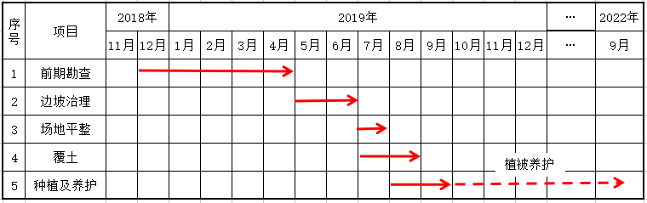

7保障措施

7.1领导保障措施
为确保矿山地质环境保护与土地复垦方案提出的各项土地破坏防治措施的实施与落实，我公司成立了矿山地质环境保护与土地复垦项目领导小组，负责解决项目工作组的重大问题，协调各有关部门的工作关系，共抓共管，统一协调和领导该项目各种工作。同时，设立专门办事机构，选调责任心强、办事水平高、懂专业的技术人员具体负责该项目具体工作，强化监督力度。
为了确保治理施工作业的安全、高效、快速进行，由矿山部直接控制、各部门负责人为中间控制、质检员为基层检查的多级组织保证体系，并挑选专业技术强的管理干部和作业班组，形成一个从项目负责人到生产班组的管理组织网络，把各层管理组织的责、权落到实处。
项目负责人：全面负责本项目的管理工作，建立和完善工程项目的管理体系，协调各部门之间的关系；对潜在的项目风险进行预测和分级，并制定调整计划和应急策略主要负责对外协调工作和项目运转组织组织工作；作为项目的领导人和决策人，确立组员的分工职责；分管物资供应和财务管理工作。
施工技术负责人：主要负责组织施工组织设计、施工方案、质量计划制定和传达；负责项目施工过程中的技术管理工作。
安全生产负责人：主要负责技术方案的贯彻落实情况，负责组织协调安全生产工作。

7.2政策措施
一、做好宣传发动工作，认清矿山地质环境保护与土地复垦在经济建设中所处的地位和作用，增强紧迫感和责任感。取得公司干部职工的理解支持。
二、按照国家有关政策制定保矿山地质环境保护与土地复垦奖惩制度。
三、明确各部门复垦义务。
四、加强监督，对矿山地质环境保护与土地复垦项目及时组织竣工验收。

7.3管理措施
一、抓好资金落实。
二、按照方案实行计划管理。
三、坚持全面规划，综合治理，不搞半截子工程，确保工程质量，降低工程成本，加快工程进度。

7.4环保措施
为使施工期间的环保工作有序，有效进行，保护生活环境与生态环境，防止由于施工造成的作业污染和扰民，减少施工过程对周围环境造成的不利影响，将环保工作规范、系统地贯穿施工期的全过程，使施工期的环境影响达到相关法规和标准的要求。

7.5绿化保障
对已种植的草籽、爬山虎和松树进行定期浇水养护，保证其成活率，进一步完善矿区的绿化工作。

7.6边坡监测
对矿区边坡安排专门人员进行定期巡视，观察期边坡的变形与破坏情况。

7.7竣工验收与监督管理
工程竣工后，先由我公司内部进行初步验收，及时报请自然资源行政主管部门组织专家验收。如专家对没有足额完成的部分或有缺陷的工程，我公司将按评审意见、建议重新设计，补充完善，直到能够达到验收的指标。

7.8公众参与
我公司在施工前，充分征求有关土地权属人的意见，请当地土地权属人共同协商，共同参与环境保护与复垦方案的讨论，确定最终的方案，使方案具有可操作性。以保证土地能力，使当地群众早日获得效益。

8效益分析
从矿山地质环境治理与土地复垦的效益分析来看，社会效益和环境效益较为明显，经济效益相对较低，难于定量分析，只能定性分析。从国家的长远发展来看，具有深远意义。

8.1经济效益
本矿山开采后治理和复垦后主要种植松树、爬山虎都具有经济价值，松树、爬山虎、散播草籽有美化当地的生态环境保护生态系统的作用。松树木材可供建筑、电杆、枕木、矿柱、桥梁、农具、器具、家具等多种用途，松树木炭素为25～30%，为纸浆造纸工业重要的原料之一。从松树树干割取松脂可以提取松香和松节油。并且松树种子富含蛋白质和油脂，松树树皮、种皮富含单宁，可以浸水提取栲胶。松树树叶可以提取松针挥发油。松树还具有一定的药用价值。通过矿山地质环境治理和土地复垦方案实施，保障了当地居民的生产收入，具有一定的经济效益。

8.2生态效益
通过复垦，使矿山生态结构、生态环境和生态平衡得以恢复，并向良性方向发展，有利于空气、土地质量的提高，这样的环境基本维持原来的生态平衡或由于原来的生态环境，最大程度地减少了水土流失，适宜人、动物的活动及植物的生长。

8.3社会效益
矿区土地复垦的社会效益反映矿区土地复垦后对社会的作用、贡献及价值，主要根据当地居民生活水平变化、生活质量提高和矿山企业与矿区居民的关系变化等因素来说明矿山土地复垦后取得的效益。
通过对本项目的土地复垦的实施，一是有利于促进当地劳动力的就业，增加农民收入；二是在矿区内营造适宜的当地树种，不仅防止了区域水土流失和土地沙化，而且将提高当地群众的生产、生活质量；三是改善了土地利用结构、发挥了生态系统的功能、合理利用了土地、提高了环境容量、促进了生态良性循环、维持了生态平衡。所以，土地复垦是关系国计民生的大事，不仅对生态环境有重大意义，而且对全社会的安定团结和稳定发展也起着重要作用。

9 存在问题及建议
本报告的编制以相关法律法规、部门规章、政策性文件、技术标准、技术资料、相关规划为依据，结合项目区自然和社会经济概况，首先采取预测方法对拟损毁的土地面积、地类及损毁程度进行预测，根据矿山用地复垦区土地土地破坏现状，对治理区土地适宜性进行分析评价，最终确定复垦方向、复垦目标，复垦方向，复垦标准，对破坏的林地按照规定设计了剥离利用实施措施、工程设计技术、生物、化学、监测和管护措施，土地复垦按照国家规定标准复垦，复垦措施可行，土地复垦投资预算符合规定，土地复垦工作计划和费用安排合理，工程竣工后将给当地带来良好的社会、生态、经济效益，土地复垦保障措施得力。
本工程涉及土地规划、水利、土壤学、农学、交通、环保、水土保持、生态景观等多个学科的知识。矿山开采因挖损、塌陷、压占、污染等造成损毁的土地，我公司将根据相关方案提出的措施，及时恢复受到损毁的土地。对存在的问题提出以下建议：
一、矿山开采未达到预期开采阶段，无法按原方案进行地质环境保护和土地复垦施工，根据矿山实际情况，结合原方案技术要求，同时考虑当地农业生产、地形地貌特征，重新设计修编方案作为现状恢复的依据；如该方案通过专家评审，并以此方式进行验收通过，可作为后续矿山地质环境保护与土地复垦验收范本；
二、矿山闭坑，完成矿山地质环境保护与土地复垦工程措施后，还有可能存在不同程度的风险，无关人员尽量少进入采矿区，以免发生意外。
三、请相关的管理部门尽快验收，待养护期满可以尽快把矿山交还国家。

